我們沒有不同

生命教育體驗活動

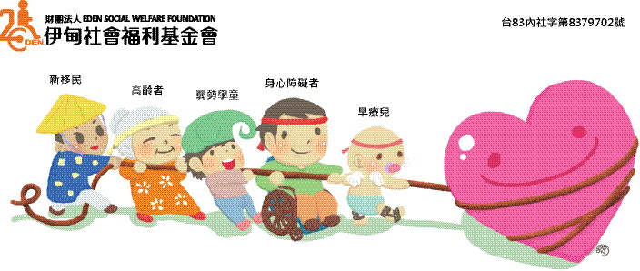

財團法人伊甸社會福利基金會(北區資源中心桃竹組)  
陳玉玟 Claire Chen  
TEL: 03-4947341#142

Fax: 03-4914935

E-mail: eden8179@eden.org.tw

* **計畫緣起**

　　家庭是每個人第一個接觸到的社會團體，提供照顧、教育，傳遞社會的價值觀。家庭亦是構成社會的基本單位，如社會學家孔德(A. Comte)曾言，家庭與社會猶如細胞和軀體，彼此關係連動。因此，每個家庭的內部問題，實則與社會安定相關，安定好每個家庭，是社會發展的重要根基。

　　一個家庭的安定，建立在家庭的三大基石上：經濟、健康、家庭成員關係。發展遲緩兒童、身障者與失能長者，因其健康狀況，使家庭在「健康」這個向度較弱。也因此，其家庭通常需要投入較多的醫療經費、照顧人力，甚至因此失去經濟來源，「經濟」因此出現危機。而有部分家庭，則是因單親、新移民、家庭暴力，因家庭成員關係不穩固，連帶影響家庭的經濟能力脆弱。家庭的三大支柱，出現了不穩固的因子，容易陷入清貧、無依的困境，此類家庭因此通稱為「失能家庭」。

　　面對失能家庭的處境，各國政府皆採用社會福利制度，例如勞保、健保、各類津貼等等，組成一張大網，承接弱勢族群。但失能家庭所面臨的最大挑戰，是在面對突發狀況時，例如成員突需就醫、失業或發生天災等意外，失能家庭因基礎不穩固，難以回應危機。社會福利制度所組成的網絡，因對補助對象有層層限制，以及作業時間較長，對於有急切需求的失能家庭，並無法及時做出回應，也因此部分弱勢家庭，在面臨意外事件時，容易陷入困難。

　　伊甸基金會服務對象涵蓋各類失能家庭，個管員、社工員長期關懷家庭所有需求，也因此對失能家庭的情形，有最直接的瞭解。面對失能家庭對突發意外的回應困難，伊甸希望透過本扶助計畫，進行短期資源連結，協助案主維持生活，同時根據個別家庭需求，導入醫療、飲食、就業支持，提升家庭能力。

* **失能家庭服務對象**
* 對象：6歲以下身心障礙、發展遲緩兒童及其家庭。
* 需求：醫療、復健、托育費用，隨著小朋友成長需汰換的輔具，以及奶粉、尿布等生活用品之花費。
* 對象：經濟弱勢之高風險家庭、單親家庭或新移民家庭。
* 需求：就醫所需費用，弱勢兒少學雜費，尿布、奶粉等實物需求，及其他家庭所需支持金。

**0-6歲**

**發展遲緩兒童**

**6-16歲**

**弱勢社區兒童**

**15-65歲**

**身心障礙者**

**65歲以上**

**弱勢長者**

* 對象：15到65歲身心障礙者及其家庭。
* 需求：復健、輔具及看護費用，就業培訓與失業期間的經濟支持，中度以上身障者居住於安養機構之費用，及尿布、營養品等生活用品。
* 對象：65歲以上獨居、失智、失能、清寒長輩，或50歲以上身心障礙長輩。
* 需求：醫療需求的看護與就診費用，輔具購置，以及食物、尿布、營養品等生活用品。
* **活動目的**
* 宣導伊甸服務三十五年來的專業及成果，增進師生對「身心障礙」、「發展遲緩」、「重殘老人安養照顧」、「新住民」的認識，建立身體力行、行善無礙的生命品格。
* 藉由「我們沒有不同 生命教育活動」專案籌募【失能家庭扶助計劃】，提供伊甸全台各個服務單位中，超過2,500位服務使用者及其家庭經濟安全保護，支持1,000人次以上申請經濟及實物補助，讓有需要幫助的弱勢家庭不因服務基金短缺，而產生服務品質下滑。
* 藉由公益活動的參與，培育學童珍惜生命及關懷社會的品德，在未來能夠在日常生活中隨手做公益，並學習助人技巧，以培育國家未來主人翁高尚的服務情操、願意奉獻的人生美德。
* **活動內容**

本活動有三個方案可選擇參加，下頁會有各方案之詳細說明。

|  |  |
| --- | --- |
| 一 | 「伊甸．袋我伊起長大」愛心袋活動 |
| 二 | 「我們沒有不同」身心障礙體驗活動 |
| 三 | 「永不放棄」生命講座 |
| 四 | 「生命教育」教師研習 |

一、「伊甸．袋我伊起長大」愛心袋活動

　　以「袋我伊起長大，讓愛從小滋長」為主題。讓同學們能透過活動滋長心中的愛心，並將公益無限放大。讓同學們的小小心意，也能發揮大大用處。

愛心袋申請方式

1.依班級為單位每位同學一個，一周後回收。（請老師叮嚀同學謹慎保管勿遺失）

2.伊甸依約定時間到校回收，依班級分袋並清點袋數。

3.回收後清點之現金依班級為單位開立該金額之感謝函，感謝參與同學的愛心。

4.另開立一張全校總金額之感謝函，感謝校方協助推動愛心。

5.捐款單部分則獨立開立捐款收據，以利家長年度報稅使用。

＊愛心袋會以郵寄方式寄至學校，請老師於活動開始協助發放，定好回收日期，並連絡好伊甸人員回收。

* **如愛心袋未滿30個，請校方協助清點金額後將捐款匯回本會(匯款請註記學校名稱，劃撥/匯款後請來電(03)4947341#142和陳小姐確認)；並寄回愛心袋，如愛心袋達30個以上，可由伊甸人員親自回收。**

帳戶名稱：財團法人伊甸社會福利基金會

劃撥帳號：1884-9881　匯款帳號：第一銀行(007)15350313930

🗸 **活動流程示意圖：**



回覆單回傳

(註明發放日期、數量)

學校收到愛心袋

(發放日前2~3日)

結算金額並與老師核對

愛心袋發放

（建議一周後收回）

回收愛心袋

(學校清點愛心袋數量，伊甸人員收回)

寄發正式捐款收據及感謝狀

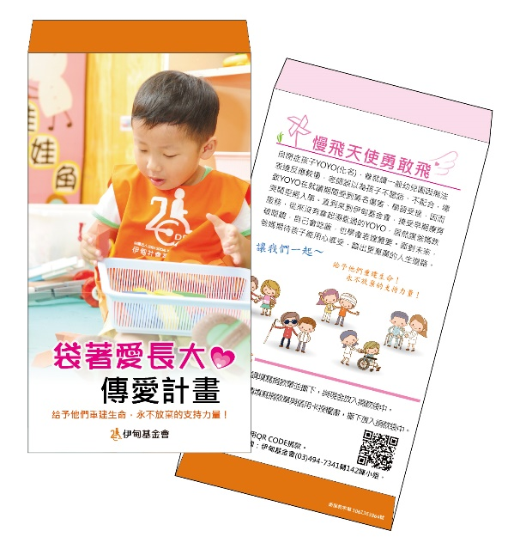

▲「伊甸•愛心袋」

二、「我們沒有不同」身心障礙體驗活動

　　由本會提供身障體驗之內容及道具，透過實際體驗的方式，讓青年學子能夠深刻體悟身心障礙者的不便，給予他人協助與關懷，並期望能讓家長一同了解，能更深入推廣社會大眾正面的教育意義，未來在日常生活中能夠隨手做公益。

※ 建議體驗同學以**三年級以上**為主、一節課最多以**三個班級(約90人)**為限，如有特殊需求，則以特殊場次之費用計算。

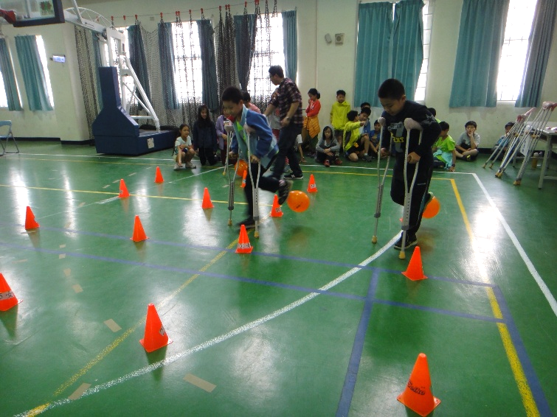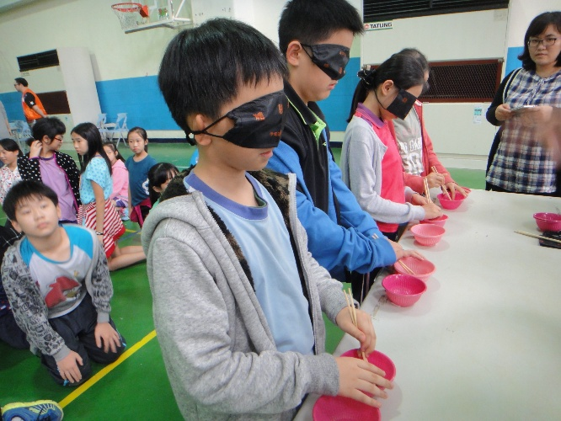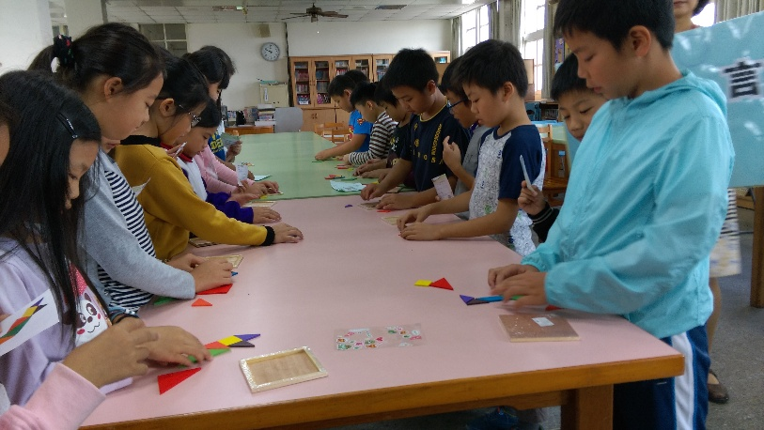

三、「永不放棄」生命講座

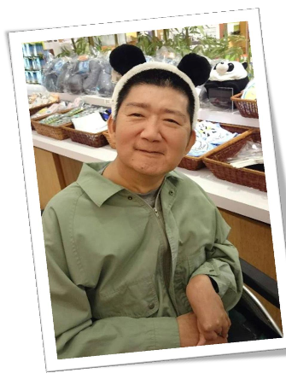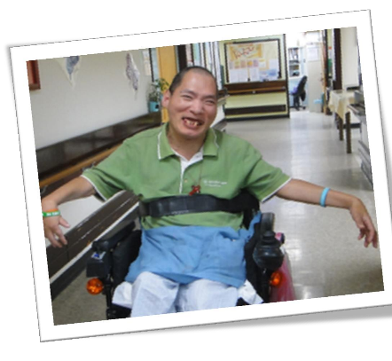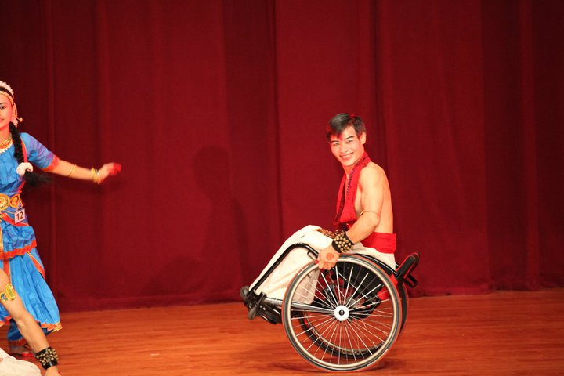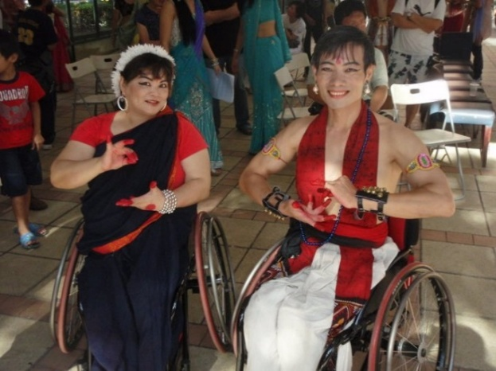　　由本會邀請伊甸身障講師，和大家分享生命歷程故事~~，~~認識身障者如何舞出生命的樂章。以下為身障講師之簡介，可選擇較適合學校生命教育主題之講師。

|  |  |  |  |
| --- | --- | --- | --- |
| 講師名稱 | 障別 | 講師名稱 | 障別 |
| 梁春錦 | 小兒麻痺 | 呂豐和 | 小兒麻痺 |
| 蘇俊源 | 小兒麻痺 | 王永春 | 脊髓損傷 |
| 袁秀婷 | 小兒麻痺 | 阮聖予 | 腦性麻痺 |
| 紀麗娟 | 憂鬱症 | 國樑 | 腦性麻痺 |
| 李漢修 | 小兒麻痺 | 盧美芬 | 類風溼性關節炎 |

四、「生命教育」教師研習

　　伊甸推動「生命教育教師研習」，提供教師更了解身障朋友、失能家庭於社會中生活的困難性，透過活動體驗及分享可以感同身受，並發揮教師教學助人的精神，關懷社會身障朋友及失能家庭，創造有愛無礙的社會，共創美好的未來生活。

|  |  |
| --- | --- |
| 單位(學校)名稱： | |
| 聯絡人： | 單位： |
| 電話： | 分機： |
| 傳真： | 行動電話： |
| 地址： | |
| E-mail： | |
| **活動內容：(可選擇參加，歡迎複選^^)**  　□活動1：參加『伊甸．袋我伊起長大』愛心袋捐款活動，需要愛心袋______個  發放時間：____月____日　回收時間： ____月____日  　□活動2：舉辦『身心障礙體驗活動』　4800NT$/1節；6400NT$/2節  班級數量：___________班　　人數：____________人  辦理日期： ____月____日　　時間：______________  　 ※參加愛心袋捐款總金額(不含捐款單)達10000/17000元可免費體驗一節/二節身障體驗活動。  　 □活動3：舉辦『永不放棄』生命講座　3600NT$/1節；4800NT$/2節  參與人數：___________人　　參與年紀：______～______歲  辦理日期： ____月____日　　時間：______________  　□活動４：『生命教育』教師研習　 　 3600NT$/1節；4800NT$/2節  參與人數：____________人  辦理日期： ____月____日　　時間：______________      註：活動費用包含車馬費、器材費、身障者服務經費。  本學期活動場次僅限15場(節)，為安排講師順利出席，若申請2節課(含)以上者，請安排在同一天舉行，造成不便，敬請見諒！  填表日期：____年____月____日 | |

詳填此表後請傳真回傳03-4914935　聯絡人：陳玉玟　電話：03-4947341#142

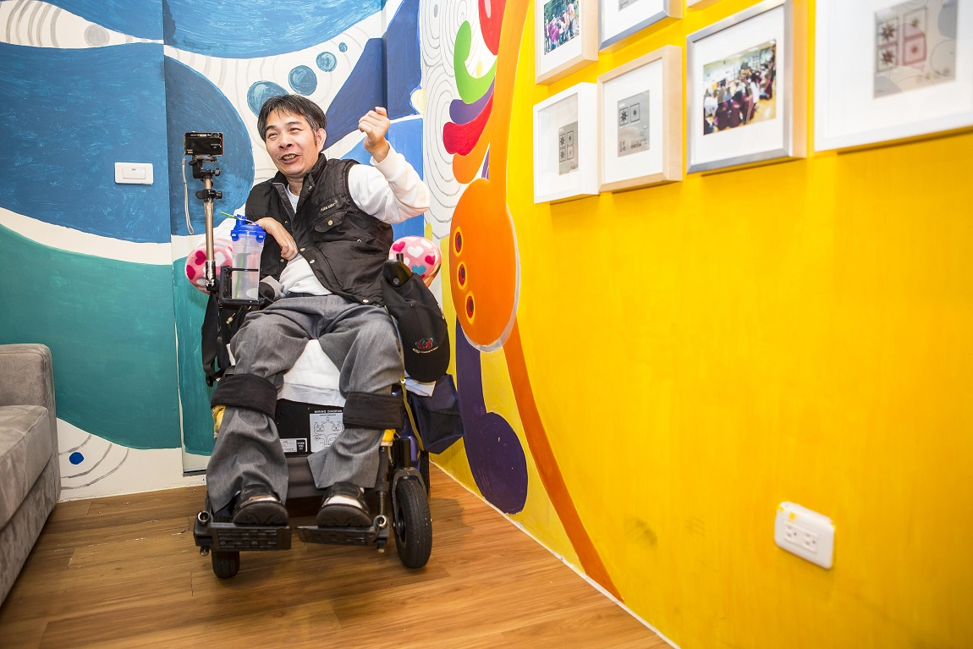

**您的參與是對他們最大的鼓勵!**